Лабораторная работа 6
Системы контроля версий. Основы работы в Git

Головатого Артема
4.
5.
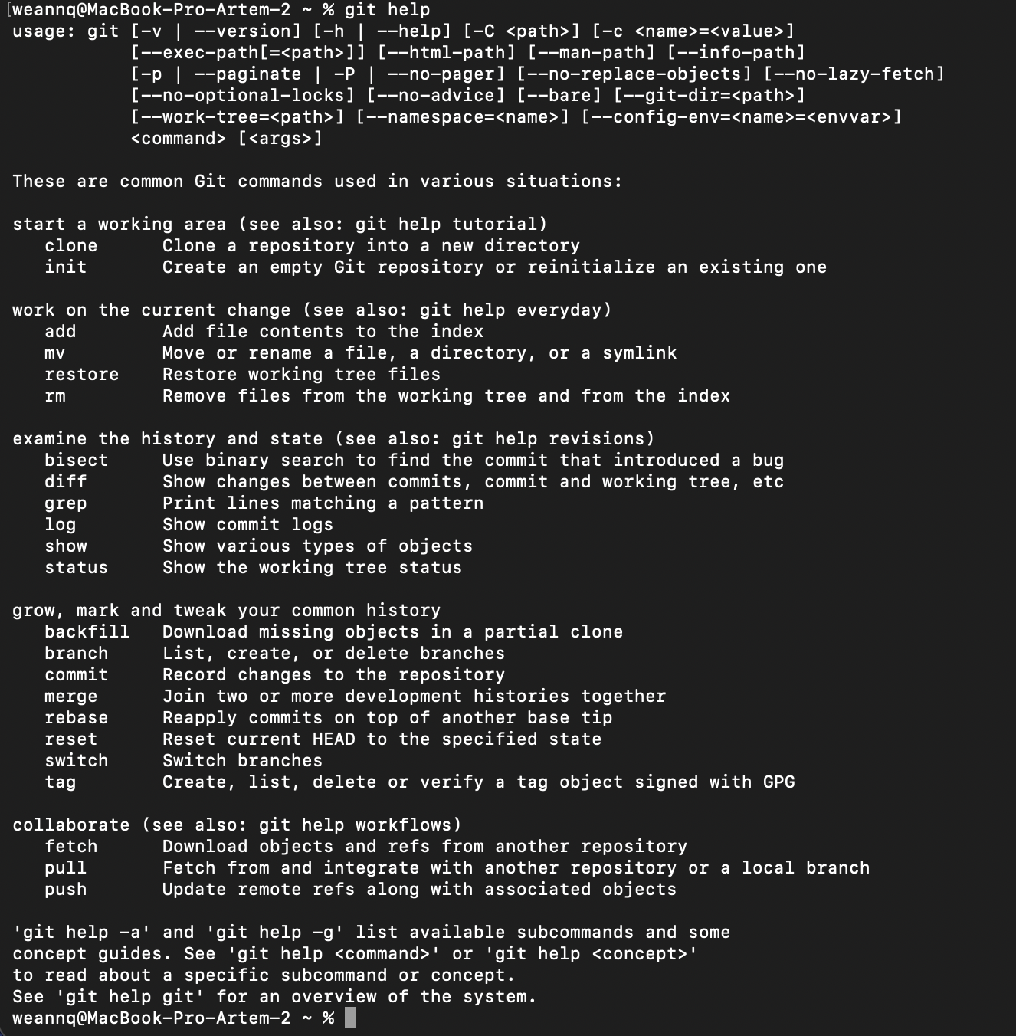
6.
Создана рабочая директория LR6_Git.
С помощью команды git init инициализирован локальный Git-репозиторий.
В результате в каталоге появилась скрытая папка .git, это подтверждает успешное создание репозитория.

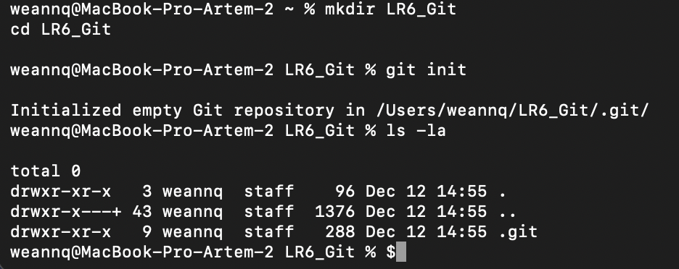
7, 8.
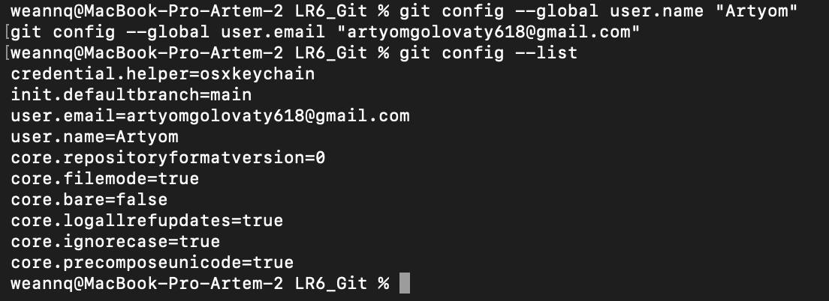
10, 11.
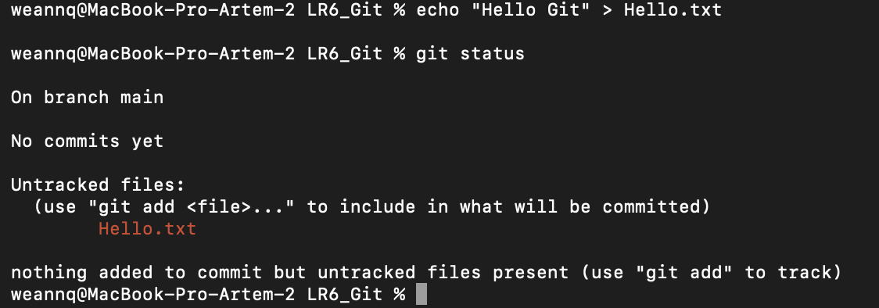
В терминальном окне отображается результат выполнения команд Git, а именно:
- текущая ветка репозитория
- наличие или отсутствие коммитов
- список файлов в рабочей директории
- состояние файлов (отслеживаются / не отслеживаются / готовы к коммиту)
- подсказки Git о дальнейших действиях
При выполнении команды git status выводится текущая ветка репозитория, наличие или отсутствие коммитов, а также список файлов и их состояние.

В данном случае отображается, что работа ведётся в ветке main, коммиты отсутствуют, а файл Hello.txt находится в состоянии untracked, то есть не отслеживается системой контроля версий. Также Git выводит подсказки для пользователя о дальнейших возможных действиях.

12.
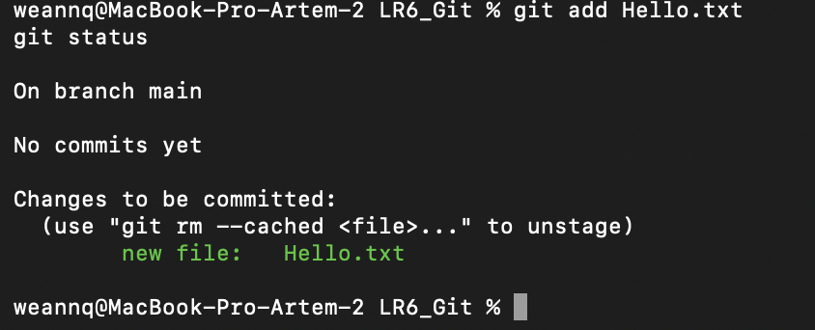

Файл Hello.txt был проиндексирован с помощью команды git add.
В результате файл перешёл в состояние staged и подготовлен к фиксации изменений (commit).

13.
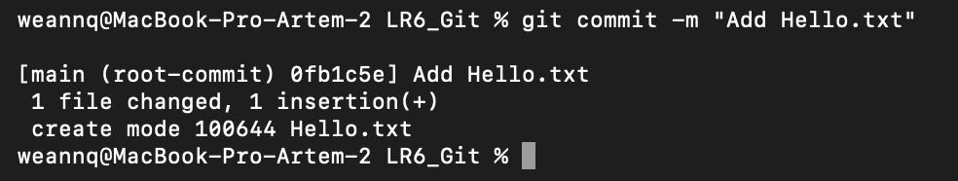

В результате выполнения команды git commit были зафиксированы изменения в репозитории. Создан первый коммит в ветке main, содержащий файл Hello.txt.

14.
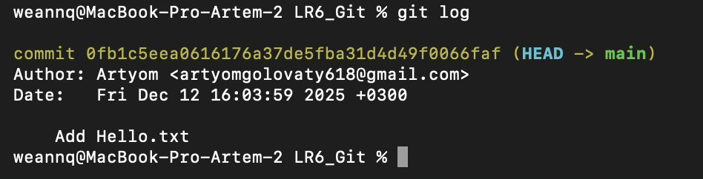

15.
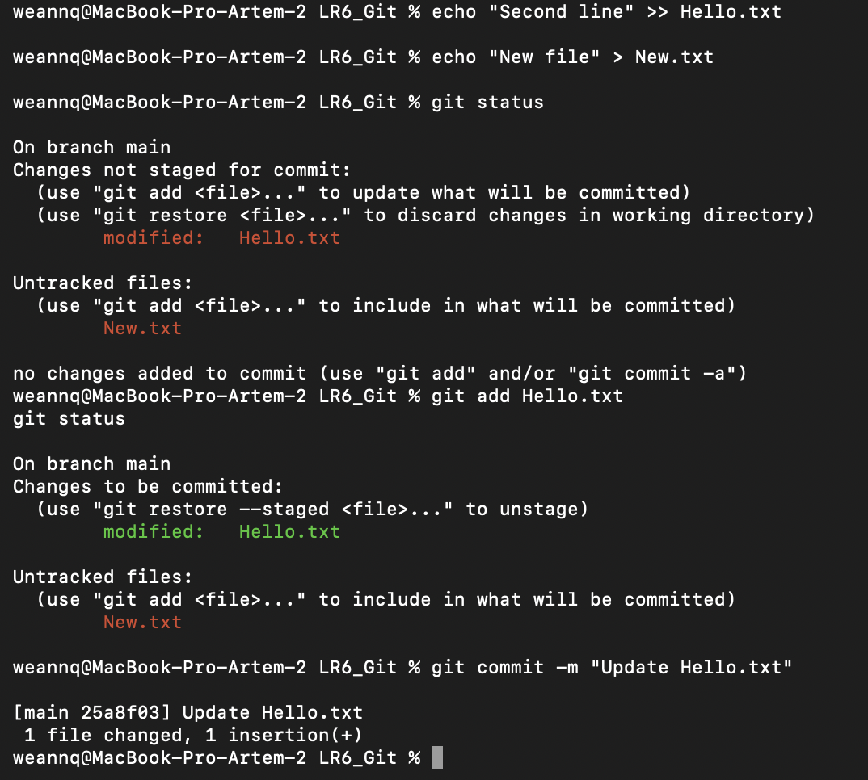

Были внесены изменения в отслеживаемый файл Hello.txt и создан новый файл New.txt.
С помощью команды git status показано, что файл Hello.txt находится в состоянии modified, а файл New.txt — untracked.
После выполнения команды git add Hello.txt файл был проиндексирован и зафиксирован командой git commit, при этом файл New.txt в коммит не вошёл.

16.
git status — для просмотра текущего состояния репозитория и файлов,
git add — для индексирования файлов,
git commit — для фиксации изменений,
git log — для просмотра истории коммитов.

17.
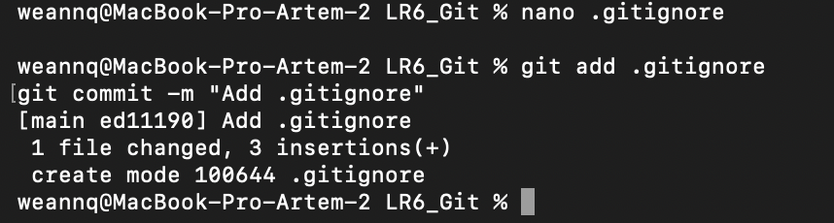
В репозитории был создан файл .gitignore, в котором заданы правила игнорирования файлов.
Файл был добавлен в репозиторий и зафиксирован с помощью команды git commit.

18.
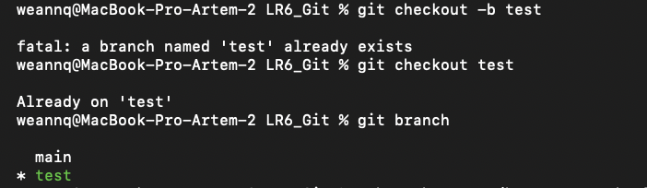

Была создана новая ветка test с помощью команды git branch, после чего выполнен переход в неё командой git checkout.
Создание ветки позволяет вести разработку независимо от основной ветки репозитория.

19.
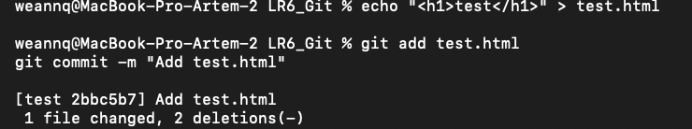

В ветке test был создан файл test.html, содержащий HTML-разметку.
Файл был добавлен в индекс с помощью команды git add, после чего изменения были зафиксированы командой git commit.
В результате в ветке test появился новый коммит с добавленным файлом.

20.
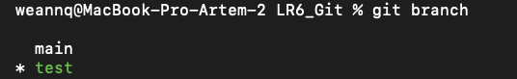

Для просмотра существующих веток была использована команда git branch.
В результате в терминале был выведен список веток репозитория с указанием текущей активной ветки.

21.
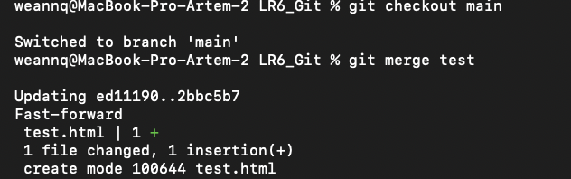

Было выполнено слияние ветки test с основной веткой main с помощью команды git merge.
После выполнения слияния файл test.html, созданный в ветке test, стал доступен в ветке main.

22.
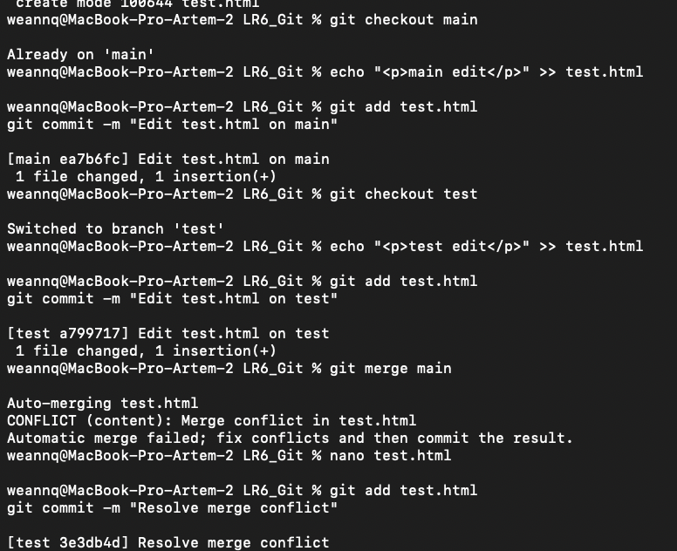

Для демонстрации конфликта файл test.html был изменён независимо в ветках main и test.
При выполнении команды git merge возник конфликт слияния, так как один и тот же файл был изменён в обеих ветках.
Конфликт был разрешён вручную путём редактирования файла и удаления конфликтных меток, после чего изменения были добавлены в индекс и зафиксированы отдельным коммитом.

23.
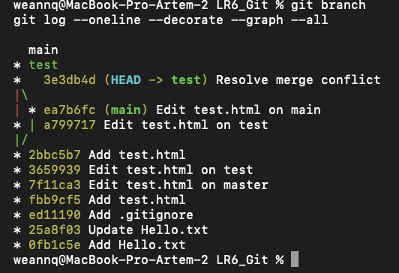
В пунктах 18–22 были использованы основные команды для работы с ветками в Git:
- git branch — для создания и просмотра веток;
- git checkout — для переключения между ветками;
- git merge — для слияния веток;
- git log — для просмотра истории коммитов.

